1. **Gestion de la co-activité.**

|  |  |
| --- | --- |
| Cliquer sur | **2**  **1** |

**C – Construction de vos séances :**

L’enseignement des risques liés aux travaux en hauteur est inscrit dans les référentiels professionnels. Il est souhaitable d’intégrer cet enseignement en situation dans votre formation professionnelle pour qu’elle prenne tout son sens auprès des élèves.

Exemples :

Pour un enseignant en Plâtrerie – Finition, la présentation d’une gazelle ou d’une PIRL peut précéder un TP sur la finition d’un plafond …

Pour un enseignant TISEC, l’implantation d’une fixation peut être faite en hauteur pour aborder les modalités du travail en hauteur.

Vous devez adapter le niveau de taxonomie et le temps de formation au niveau de la classe.

La formation des travaux en hauteur doit être intégrée dans vos cours techniques. La séquence sur les parties réglementaires et statistiques peut être découpée en séance de 1h, voire ½ heurepar séance pour des niveaux CAP par exemple.

Une présentation avec des photos et/ ou des schémas sera privilégiée pour favoriser une meilleure compréhension des élèves.

4

|  |  |
| --- | --- |
|  | Vous trouverez beaucoup de ressources « imagées » sur M@gistère. N’hésitez pas à vous les approprier et à les modifier pour les intégrer à vos cours |
| **Les formateurs des deux plateaux techniques restent disponibles pour répondre à vos questions.**  **Formateurs LP CHARDEUIL :**  [nicolas.besson@ac-bordeaux.fr](mailto:nicolas.besson@ac-bordeaux.fr)  [sylvain.lepetit@ac-bordeaux.fr](mailto:sylvain.lepetit@ac-bordeaux.fr)  [gilles.brosillon1@ac-bordeaux.fr](mailto:gilles.brosillon1@ac-bordeaux.fr)  **Formateurs LP Jean Garnier Morcenx :**  [Joaquim.Goncalves@ac-bordeaux.fr](mailto:Joaquim.Goncalves@ac-bordeaux.fr) [Regis.Losset@ac-bordeaux.fr](mailto:Regis.Losset@ac-bordeaux.fr) [Pascal.Blesson@ac-bordeaux.fr](mailto:Pascal.Blesson@ac-bordeaux.fr) |

**tutoriel m@gistère travaux en hauteur**

**A – La demarche :**

Nous vous communiquons également un tuto « Comment se connecter à M@gistère ? » ou comment retrouver ses identifiants ?

<https://dane.ac-bordeaux.fr/blog/se-connecter-a-mgistere-ou-retrouver-vos-identifiants/>

**Accès**

Accès direct à l’espace M@gistère dédié aux ressources du Centre Pédagogique sur la Sécurité pour les Travaux en Hauteur :

<https://magistere.education.fr/ac-bordeaux/my/>

**Parcours**

Choisir le parcours 

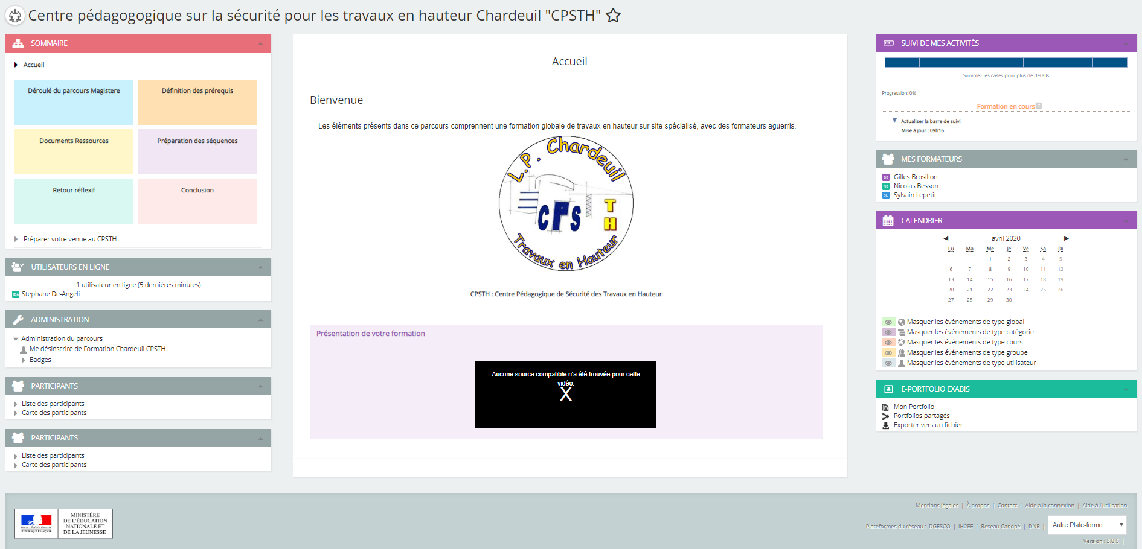

**2**

**3**

**1**

➊ : Zone des ressources ; ➋ : Zone de résultats ; ➌ : Avancement de votre parcours

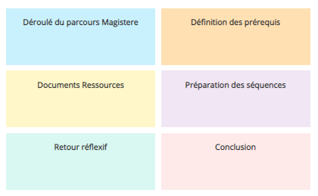

**III/**

**II/**

**I/**

**I/ Présentation de la formation**

|  |  |
| --- | --- |
| Cliquer sur | **2**  **1** |

**II/ Définition des prérequis**

1

|  |  |
| --- | --- |
| Cliquer sur | **1** |

**Les annexes et prerequis :**

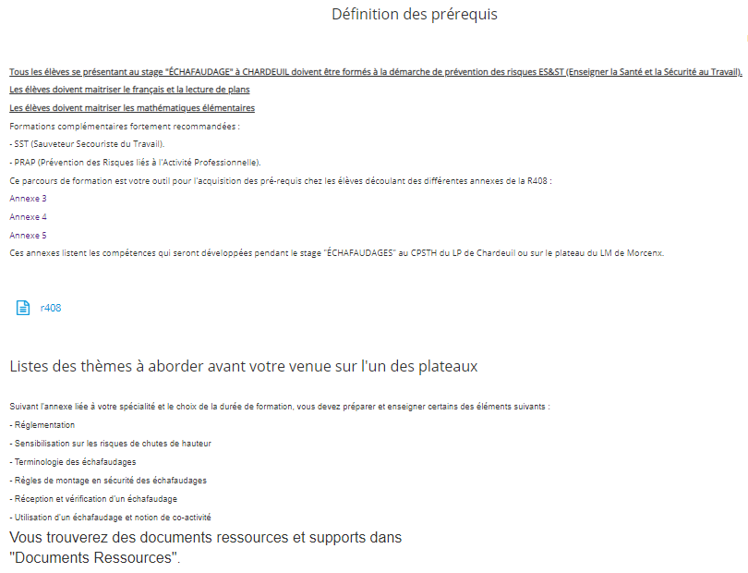

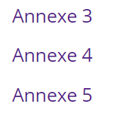

|  |  |  |
| --- | --- | --- |
| **ANNEXE 3** | **ANNEXE 4** | **ANNEXE 5** |
| * Réglementation générale. * Sensibilisation sur les risques des chutes en hauteur. * Terminologie. * Gestion de la co-activité. * Utilisation des échafaudages. * Montage. * Réception d’un échafaudage. | * Réglementation générale. * Sensibilisation sur les risques des chutes en hauteur. * Terminologie. * Gestion de la co-activité. * Réception d’un échafaudage. * Points de vérification. * Vérification journalière et vérification trimestrielle.   Prérequis communs à chaque annexe correspond à l’annexe 5 | * Réglementation générale. * Sensibilisation sur les risques des chutes en hauteur. * Terminologie. * Gestion de la co-activité. |



Un élément cadre de la formation aux travaux en hauteur est la recommandation **R 408** de la CNAMTS que vous trouvez sous :

**→ Réglementations générales**

**→** Recommandation R 408

2

**B – construction des cours :**

**III/ Documents ressources**

|  |  |
| --- | --- |
| Cliquer sur | **3**  **1**  **2**  **4** |



La recommandation R408 concerne exclusivement les échafaudages de pied. Les échafaudages roulants sont régis par la recommandation R457

Vous trouverez dans cette partie ****toutes les ressources nécessaires pour vous aider soit sous forme de power point, soit sous forme de fiche, soit sous forme de lien vers des sites officiels (INRS, OPPBTP). Les documents sont téléchargeables.

1. **Réglementations générales.**

|  |  |
| --- | --- |
| Cliquer sur | A télécharger et présenter aux élèves.  **2**  A télécharger et présenter aux élèves.  **1** |

1. **Sensibilisation sur les risques de chute de hauteur.**

|  |  |
| --- | --- |
| Cliquer sur | **2**  **1** |

1. **Terminologie des échafaudages.**

|  |  |
| --- | --- |
| Cliquer sur | 3  **4**  **3**  **2**  **1** |